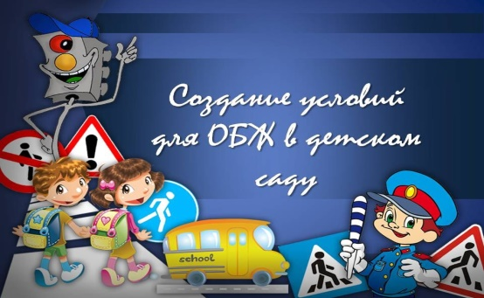

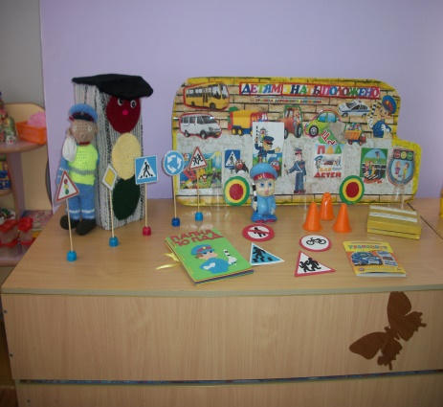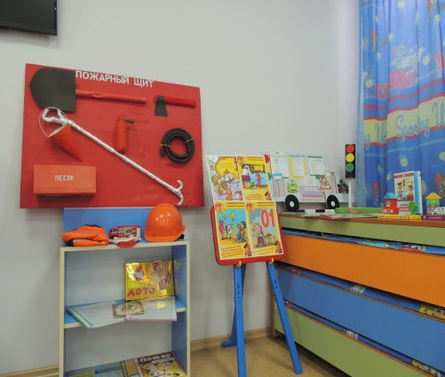
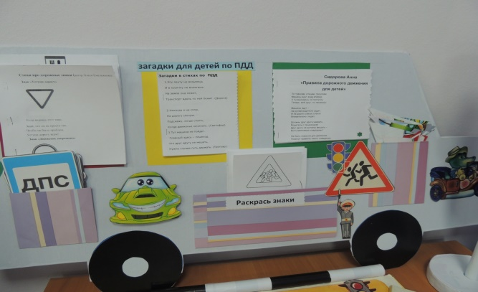

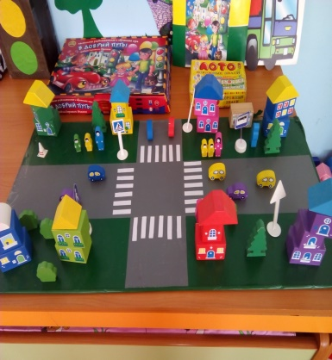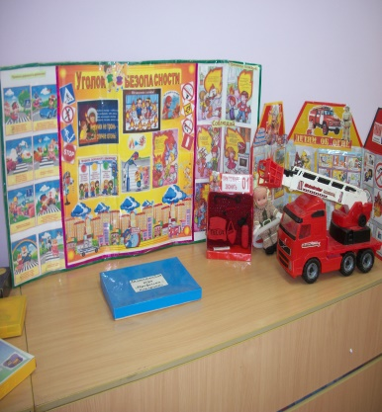

Августовская творческая площадка воспитателей ДОУ г. Орска

Современные подходы по формированию основ безопасности жизнедеятельности у детей дошкольного возраста в соответствии с ФГОС ДО

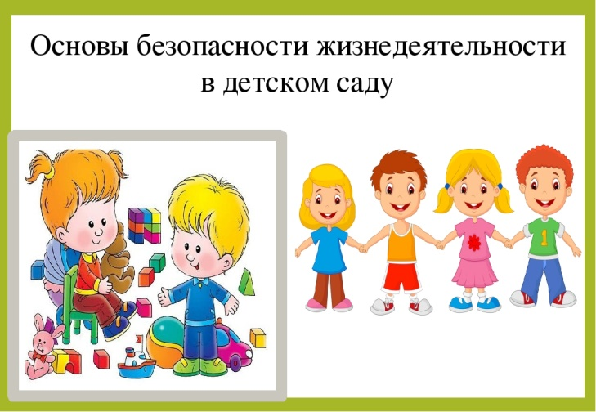

Подготовили: старший воспитатель МДОАУ № 16
Бражко Н.А.
старший воспитатель МДОАУ № 40
Репина Н.А.

2020 г.

Методы и формы обучения и воспитания по формированию культуры безопасности
Можно использовать с учётом возрастных особенностей детей следующие методы и формы обучения и воспитания:
- комплексные занятия, тренинги;
- экскурсии, целевые прогулки, походы;
- подвижные, дидактические, сюжетно-ролевые, театрализованные, проблемные игры, игры-соревнования;
- сочинение историй;
- наблюдения;
- беседы групповые и индивидуальные;
- чтение специальной детской литературы;
- анализ заданных ситуаций;
- выполнение поручений;
- экспериментирование.
Средства обучения и воспитания
С учётом возрастных особенностей детей, можно использовать:
- сюжетные картинки, отображающие различные ситуации;
- плакаты, иллюстрации;
- настольно-печатные игры, дидактические игры;
- компьютерные презентации;
- карточки для индивидуальной работы;
- игрушечный транспорт различного функционального назначения; макеты светофоров, деревьев, улиц, домов, фигурки людей (пешеходов, водителей, регулировщиков); дорожные знаки;
- муляжи съедобных и несъедобных грибов, плодов;
- подборку художественной литературы по теме.
Реализация поставленной цели предусматривает следующее:
- разработку системы планирования;
- определение содержания работы по формированию навыков безопасного поведения в окружающей среде (дом, улица, детский сад);
- разработку форм организации деятельности с детьми, родителями и педагогами;
- разработку конспектов занятий, экскурсий, развлечений.

Работа с родителями дошкольников по воспитанию безопасного поведения детей
Важнейшим условием преемственности является установление доверительного делового контакта между семьёй и дошкольной организацией, в ходе которого корректируется воспитательная позиция родителей и педагогов. Важно, чтобы родители осознали, что нельзя требовать от ребёнка выполнения какого-либо правила поведения, если они сами не всегда этому следуют.
Можно предложить следующие формы работы с родителями воспитанников:
1. Анкетирование, тестирование, опрос.
2. Родительские собрания, беседы с решением проблемных обучающих ситуаций по правилам безопасного поведения детей, с приглашением работников полиции, медицинских работников, сотрудников МЧС.
3. Совместные праздники, развлечения, проекты.
4. Педагогический совет с участием родителей на тему «Безопасное поведение и здоровье наших детей».
5. «Родительский всеобуч» (просвещение родителей по вопросам безопасного поведения в быту, на улице, в природе и экстремальных ситуациях).
6. Практические семинары.
7. Консультации.
8. Выступление родителей на мероприятиях с целью обмена положительным опытом использования возможностей семьи для обучения ребёнка безопасному поведению.
9. Включение родителей в исследовательские и практико-ориентированные проекты.
Оценка эффективности работы образовательной организации по формированию навыков безопасного поведения дошкольников
Эффективность работы по формированию навыков безопасного поведения может осуществляться:- через оценку знаний воспитанников (количественная диагностика);- через оценку изменений в поведении ребёнка (качественная диагностика).
Параметрами количественной диагностики могут быть: усвоение знаний правил поведения в быту; усвоение знаний правил поведения в природе; усвоение знаний правил поведения на улице; усвоение знаний правил поведения в экстремальных ситуациях.
Комплекс диагностических приёмов, используемых для определения эффективности работы по формированию безопасного поведения дошкольников:
- наблюдение;
- фиксация высказываний детей;
- опросы;
- сочинение сказок, задания с участием сказочных героев, рассказы с вопросами;
- рисунки с заданиями, творческие рисунки;
- обсуждение литературных произведений.
Целенаправленная работа по формированию безопасного поведения у дошкольников будет способствовать предупреждению несчастных случаев и детского травматизма.

